雲科視傳所畢業離校光碟繳交內容 113.03.13
- 理論組
總資料夾名稱：畢業學年-學期-學號-姓名-論文題目→理論組→論文
→目前參與學術活動
→正式論文
子資料夾名稱 | 內容說明
正式論文 | 需含下列3項(皆為PDF檔)，檔名編排方式為：年月-論文名稱-檔案內容。  (1)論文初稿 (申請學位考試版本，年月11305)。檔名範例：11305-生肖形象設計創作-論文初稿  (2)正式論文 (含論文審定書，年月11306)。11306-生肖形象設計創作-正式論文  (3)論文比對結果。11306-生肖形象設計創作-論文比對結果
目前參與學術活動 | 小論 |  | 小論1 | 個人在學期間與指導教授於國內外學術刊物或研討會發表論文二篇(含)以上。  需含下列資料(皆為PDF檔)，檔名編排方式為：提報日期-論文題目-檔案內容  (1)學術期刊或研討會之論文集封面、目錄。檔名範例：1080206-生肖形象設計創作-論文集封  面與目錄  (2)小論內容。檔名範例：1080206-生肖形象設計創作-小論內容  (3)發表證明。檔名範例：1080206-生肖形象設計創作-發表證明  (4)若有共同發表，請附貢獻分配表(需簽名)。
 |  |  | 小論2 | 個人在學期間與指導教授於國內外學術刊物或研討會發表論文二篇(含)以上。  需含下列資料(皆為PDF檔)，檔名編排方式為：提報日期-論文題目-檔案內容  (1)學術期刊或研討會之論文集封面、目錄。檔名範例：1080206-生肖形象設計創作-論文集封  面與目錄  (2)小論內容。檔名範例：1080206-生肖形象設計創作-小論內容  (3)發表證明。檔名範例：1080206-生肖形象設計創作-發表證明  (4)若有共同發表，請附貢獻分配表(需簽名)。
 | 研討會/  碩班聯展 |  | 研討會工作證明(PDF檔)和照片3-5張/碩班聯展照片3-5張。  檔名編排方式為：日期-研討會名稱-檔案內容  範例：1091106-2020ICWVCD視覺傳達設計國際研討會暨基礎造形論壇-工作證明  1091106-2020ICWVCD視覺傳達設計國際研討會暨基礎造形論壇-照片(1)…(5)  1080731-2019雲科視傳碩士班創作聯展「小農大聯盟」-聯展照片(1)…(5)
 | 學位考試 | 學位考試當天考試錄影檔、照片3-5張、PPT  檔名編排方式為：日期-學位考試-檔案內容  範例：1130111-學位考試-照片(1)…(5)  1130111-學位考試-錄影檔(過程)、1130111-學位考試-錄影檔(公佈結果)  1130111-學位考試-PPT
論文 | 第一次及第二次提報內容的文本檔案(PDF檔)  檔名編排方式：提報日期-題目-第X次提報  範例：1080206-生肖形象設計創作-第一次提報、1090506-生肖形象設計創作探討-第二次提報
※辦理畢業離校時，須同時繳交光碟1片及正式論文4本。(系上：1片光碟+2本不封膜論文；教務處課教組及圖書館：各1本封膜論文。)
※光碟請寫上畢業之學期(112-2)、學號、姓名、論文題目。
※繳交初稿時，請依照規定格式上傳至雲端，畢業離校時再繳交正式光碟。

雲科視傳所畢業離校光碟繳交內容(圖示)
- 理論組
總資料夾
↓
↓
子資料夾內容
正式論文:
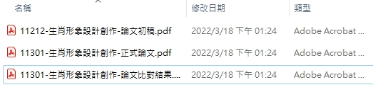

目前參與學術活動:
論文:
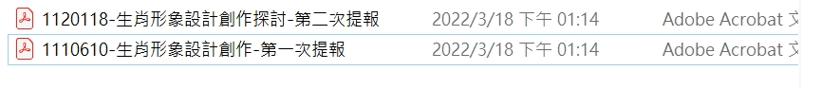

「目前參與學術活動」資料夾內容
小論：
小論1和小論2：
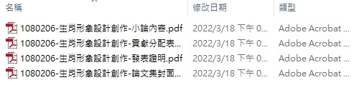
研討會：
學位考試：
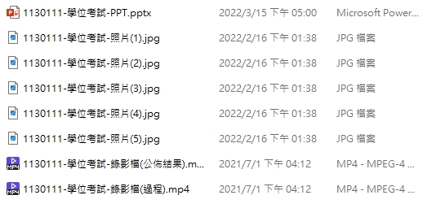

雲科視傳所畢業離校光碟繳交內容 113.03.13
- 創作組
總資料夾名稱：畢業學年-學期-學號-姓名-論文題目→理論組→創作計畫
→目前參與學術活動
→正式論文
子資料夾名稱 | 內容說明
正式論文 | 需含下列3項(皆為PDF檔)，檔名編排方式為：年月-論文名稱-檔案內容  (1)論文初稿 (申請學位考試版本，年月11305)。檔名範例：11305-生肖形象設計創作-論文初稿  (2)正式論文 (含論文審定書，年月11306)。11306-生肖形象設計創作-正式論文  (3)論文比對結果。11306-生肖形象設計創作-論文比對結果
目前參與學術活動 | 小論 | 個人在學期間與指導教授於國內外學術刊物或研討會發表論文一篇(含)以上。  需含下列資料(皆為PDF檔)，檔名編排方式為：提報日期-論文題目-檔案內容  (1)學術期刊或研討會之論文集封面、目錄。檔名範例：1080206-生肖形象設計創作-論文集封面與目錄  (2)小論內容。檔名範例：1080206-生肖形象設計創作-小論內容  (3)發表證明。檔名範例：1080206-生肖形象設計創作-發表證明  (4)若有共同發表，請附貢獻分配表(需簽名)。
 | 研討會/  碩班聯展 | 研討會工作證明(PDF檔)和照片3-5張/碩班聯展照片3-5張。  檔名編排方式為：日期-研討會名稱-檔案內容  範例：1091106-2020ICWVCD視覺傳達設計國際研討會暨基礎造形論壇-工作證明  1091106-2020ICWVCD視覺傳達設計國際研討會暨基礎造形論壇-照片(1)…(5)  1080731-2019雲科視傳碩士班創作聯展「小農大聯盟」-聯展照片(1)…(5)
 | 學位考試 | 學位考試當天考試錄影檔、照片3-5張、PPT  檔名編排方式為：日期-學位考試-檔案內容  範例：1130111-學位考試-照片(1)…(5)  1130111-學位考試-錄影檔(過程)、1130111-學位考試-錄影檔(公佈結果)  1130111-學位考試-PPT
 | 學位考試  期間展覽 | 設計創作成果以碩士班修業期間完成者為限，並須於學位考試期間舉行創作成果公開展覽。(作品3-5張)  檔名編排方式為：日期-學位考試期間展覽-檔案內容  範例：1120711-學位考試期間展覽-照片(1)…(5)
 | 競賽 | 個人在學期間參加國際性或全國性設計類別競賽，獲入選一次(含)以上之證明。(PDF檔)  檔名編排方式為：日期-競賽名稱-檔案內容  範例：1110106-2020全國創意無限大賽-獲獎證明  ※若有共同發表，請附貢獻分配表(需簽名)。
創作計畫 | 第一次及第二次提報內容的文本檔案(PDF檔)  檔名編排方式：提報日期-題目-第X次提報  範例：1080206-生肖形象設計創作-第一次提報、1090506-生肖形象設計創作探討-第二次提報
※辦理畢業離校時，須同時繳交光碟1片及正式論文4本。(系上：1片光碟+2本不封膜論文；教務處課教組及圖書館：各1本封膜論文。)
※光碟請寫上畢業之學期(112-2)、學號、姓名、論文題目。
※繳交初稿時，請依照規定格式上傳至雲端，畢業離校時再繳交正式光碟。

雲科視傳所畢業離校光碟繳交內容(圖示)
- 創作組
總資料夾
↓
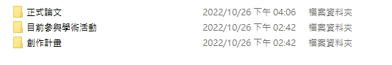
子資料夾內容
正式論文:
目前參與學術活動:
創作計畫:
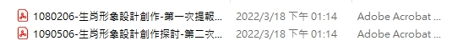
「目前參與學術活動」資料夾內容
小論：
研討會：
學位考試：
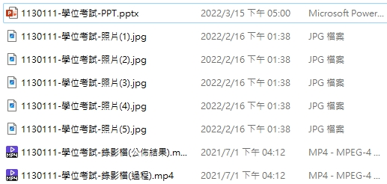
學位考試期間展覽:
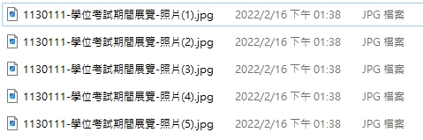
競賽:

